***Бабин Яр***

***– це наша***

***незагойна рана***

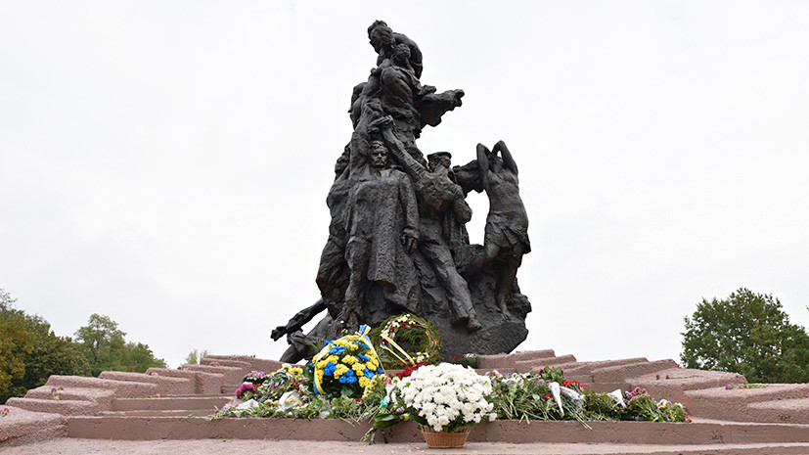

*Підготувала класний керівник Лук’янченко Анна Василівна*

2021

**Тема: «Бабин Яр – це наша незагойна рана…»**

**Мета заходу**:

* розкрити суть трагедії Бабиного Яру, пояснити її вплив на долю людства, викрити людиноненависницьку політи­ку нацизму;
* формувати історичну пам'ять сучасників, формувати в учнів усвідомлення того, що мир, життя і злаго­да між людьми — найвищі на землі цінності;
* розвивати пізнавальну активність, вміння критично аналізувати історичні та літературні факти, робити власні висновки;
* виховувати почуття патріотизму й національної свідомості.

**Методична мета**: використання інформаційно-комунікативних технологій під час проведення виховного заходу

**Методичне, дидактичне та технічне забезпечення**: перегляд відеофльму «Бабин Яр – це наша незагойна рана…», комп’ютер, екран, проектор, відеоролики на пісні Н.Болтянської «Бабий Яр»,

**Хід заходу**

**І. Організаційний момент (2 хв.)**

1.1. Привітання присутніх.

**ІІ. Момент актуалізації уваги** аудиторії (3 хв.)

2.1. Вступне слово викладача.

Україну в ХХ столітті спіткало чимало трагедій, серед яких – Голодомор, Голокост, українсько-польський конфлікт та Волинська трагедія, депортація кримсько-татарського народу. Вивчення цих історичних подій та явищ на основі сучасної методології має великий освітній та виховний потенціал.

У 2021 році виповнюються 80-та річниця трагічних подій Бабиного Яру. Подібно до табору смерті Аушвіц-Біркенау в Освенцимі, Бабин Яр в Україні став символом знищення євреїв Європи під час Голокосту. Тільки за два дні 29-30 вересня 1941 р. тут було розстріляно нацистами близько 34 тисяч євреїв. Декілька  наступних років у Бабиному Ярі продовжувалися вбивства десятків тисяч євреїв, а також радянських військовополонених, патріотів – українських націоналістів, ромів (циган), активістів комуністичної партії та інших «ворогів рейху».

Трагедія Бабиного Яру та інші події Голокосту, масові вбивства, знецінення людського життя вплинули на загальну атмосферу в українському суспільстві, позначились на багатьох подіях історії України. Із шести мільйонів європейських євреїв, знищених нацистами та їх поплічниками у ході «остаточного вирішення єврейського питання», близько 1,5 мільйона були українськими євреями. Безумовно, вивчення багатокультурної історії України неможливе без розгляду цієї сторінки історії, що, зокрема, відповідає сучасним рекомендаціям Ради Європи.

80-та річниця трагедії Бабиного Яру відзначається в Україні на високому державному рівні.

Кажуть, коли вичерпується пам’ять, трагедії повторюються. Як і де зберігається пам’ять про Бабин Яр? Як не допустити повторення трагедій? Зрозуміти це допоможе нам сьогоднішній урок пам’яті «Бабин Яр – це наша незагойна рана…»

**ІІІ. Основна частина.**

*Вірш «Зґвалтована осінь»*

Зґвалтована осінь, розкішна і жовтогаряча,  
Уже не благає ні небо, ні землю сиру,  
Вона вже не стогне, не кличе підмоги, не плаче,  
Вона вже й не дише у клятому цьому яру.  
  
О яре безвинний, чесноти твої ні до чого.  
Безвинні дерева, безвинні кущі на піску.  
То витвір людини, яка є подобою Бога.  
Не вірю, щоб Господом наслано кару таку.  
  
Цей світ розкуркулено, все в нім - нічийне і спільне,  
Траншеї та кулі, і кров, що загусла на дні.  
Зґвалтована осінь зродила дитя божевільне,  
І цим немовлям присудилося бути мені.  
  
То що є життя - чи спокуса воно, чи спокута?  
Я з ранку шукаю, а з ночі ховаю в землі  
І свастики хрестик, і чорну зорю п’ятикутну,  
Й тавро поліцая в сусіди свого на чолі.

***Перегляд відеофайлу***

***https://youtu.be/xV26STctYQU***

[***https://youtu.be/lGOf5Bsiltw***](https://youtu.be/lGOf5Bsiltw)

***Вшанування пам’яті жертв хвилиною мовчання***

**ІV. Заключна частина.**

**Заключне слово викладача**.Довгі роки тоталітарної системи замовчувалась правда про трагедію Бабиного Яру. Майже 30 років чекав свого часу пам’ятник жертвам цієї трагедії. Навколо Бабиного Яру було створено чимало міфів, побудованих на півправді чи неправді. І тільки із здобуттям Україною незалежності велика київська трагедія стала відома широкому загалу. Поетеса Л.Костенко писала:

Нині Бабиного Яру фактично немає, його зрівняли із землею. Тут проклали дороги й трасу метрополітену Дорогожичі, телевежу, спорткомплекс, побудували житлові квартири, розбили парк. Лише верхів’я урочища Бабин Яр у межах вулиць Дорогожицької, Мельникова, О. Теліги та Оранжерейської залишилося незабудованим – як свідчення трагедії світового масштабу, місце історичної пам’яті.

Ми вивчаємо Бабин Яр не для того, щоб підкреслити чиюсь національну значимість, а для того, щоб ніхто і ніколи не забував газових камер, жахливих медичних експериментів над живими людьми, сотні великих та малих бабиних ярів.

Ми вивчаємо Бабин Яр, щоб не зрадити нашу пам’ять, яка стікає кров’ю, щоб зробити неможливою реабілітацію фашистів, нацистів та їхніх поплічників.

Ми вивчаємо Бабин Яр, тому що хочемо, щоб всі почули правду про мужніх борців з нацизмом.

Ми вивчаємо Бабин Яр, щоб із вірою та надією дивитися у майбутнє.

Ми вивчаємо Бабин Яр, тому, що це була трагедія всього українського народу.

Бабин Яр болітиме нам до скону. Бабин Яр болітиме нашим дітям, нашим онукам, нашим правнукам. Бабин Яр – це наш вічний біль. Бабин Яр – це наша незагойна рана.